Информация к проекту решения по заявлению:
1.11 Сизикова К. А.
Земельный участок:
адрес: обл. Новосибирская, г. Новосибирск, Дзержинский р-н., пер. Поселковый, дом 3;
кадастровый номер. 54:35:013950:13;
площадь- 563 кв.м.;

Планшет № 2241, 2320
Зонирование: Зона застройки жилыми домами смешанной этажности (Ж-1), Подзона застройки жилыми домами смешанной этажности различной плотности застройки (Ж-1.1)
Запрос: «для индивидуального жилищного строительства (2.1) – индивидуальные жилые дома»
Планируется: строительство индивидуального жилого дома

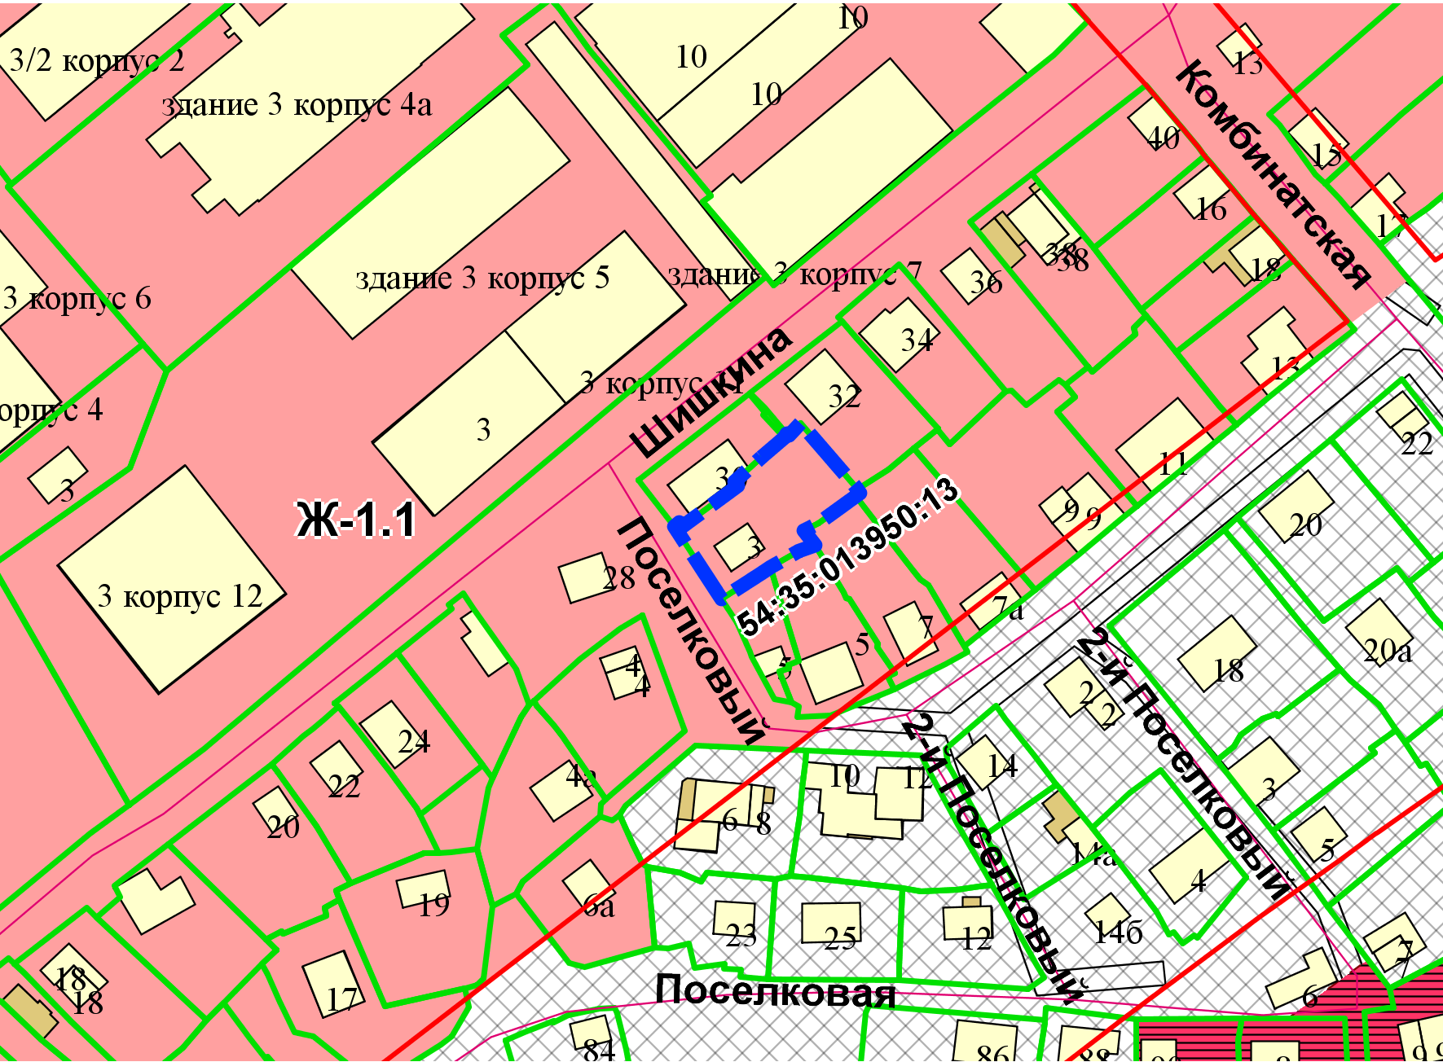
Приложения к заявлению:

